¿Qué es la cirrosis hepática?

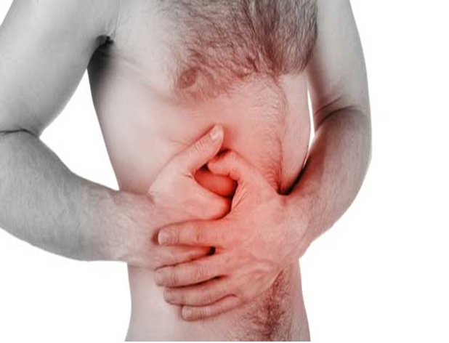

La cirrosis hepática es la cirrosis que afecta al tejido hepático como consecuencia final de diferentes enfermedades crónicas.
Las consecuencias de la cirrosis hepática sobre la salud del individuo dependen fundamentalmente del grado de funcionalidad que el hígado pueda conservar a pesar de la alteración histológica.
Según la OMS, en total mueren anualmente aproximadamente unas 27.000 personas a causa de cirrosis hepática en los países desarrollados.
En España, afecta a 4 de cada 10.000 personas, de estas la gran mayoría son causados por el consumo excesivo de alcohol.

¿Cuáles son sus causas?

Las principales causas de cirrosis en los países desarrollados son:
- El consumo excesivo de alcohol (Cirrosis hepática de Laennec, cirrosis alcohólica, etílica o enólica).
- La hepatitis crónica por virus C (cirrosis por virus C).
- Otros virus, como el de la hepatitis crónica por virus de la hepatitis B y o infección crónica mixta por virus de la hepatitis B y virus de la hepatitis D.
- Cirrosis biliar primaria de origen inmunológico.
- Cirrosis hepática criptogénica: de origen desconocido.
- Enfermedades colestásicas crónicas (que afectan a la producción o a la salida de la bilis del hígado), tales como la cirrosis biliar primaria o la colangitis esclerosante primaria.
- Enfermedades metabólicas congénitas del hígado como la hemocromatosis primaria (sobrecarga hepática de hierro -bastante frecuente-), la enfermedad de Wilson (sobrecarga hepática de cobre -muy rara-) y la deficiencia de alfa-1 antitripsina (también bastante rara); o enfermedades metabólicas adquiridas como la esteatohepatitis no alcohólica asociada a la diabetes o la dislipidemia.
- Otras: hepatitis autoinmune. Toxicidad hepática por fármacos u otros químicos hepatotóxicos. Existen otras causas mucho más raras y algunas específicas de la infancia que producen cirrosis precoz en niños o adolescentes.
Todas las enfermedades anteriormente citadas habitualmente necesitan años de evolución para llegar a producir cirrosis. Además, en muchos casos, el consumo excesivo de alcohol o la hepatitis crónica por virus C no llegan a producir nunca cirrosis y el paciente fallece por un motivo independiente de la enfermedad hepática.

¿Cuáles son sus síntomas?

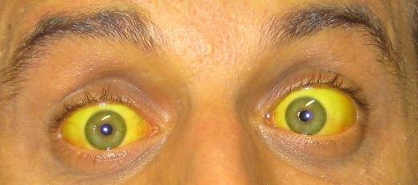

En la primera fase de la enfermedad pueden no aparecer síntomas, progresivamente el paciente puede comenzar a tener los siguientes signos:

- Fatiga.
- Falta de apetito.
- Pérdida de peso y masa muscular.
- Náuseas y dolor abdominal.
- Vasos sanguíneos pequeños en la piel.

Cuando la enfermedad ya ha avanzado los síntomas empeoran y el hígado comienza a disminuir su función notablemente, impidiendo que el paciente pueda llevar una vida normal:

- Acumulación de líquido en el abdomen, también conocido como ascitis.
- Ictericia o coloración amarillenta de la piel y los ojos porque el hígado no puede eliminar la bilirrubina de la sangre.
- Enrojecimiento en las palmas de las manos.
- Formación de hematomas.
- Sangrado anormal en encías y nariz.
- Hemorragias en el aparato digestivo.
- Impotencia sexual en los hombres y encogimiento de los testículos.
- Confusión mental y cambios de humor.
- Heces pálidas.

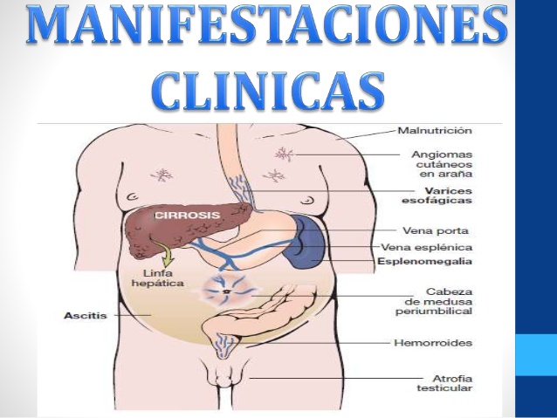

¿Cuáles son sus fases?

En la evolución de la enfermedad, podemos distinguir dos fases: cirrosis compensada y descompensada. Esta diferenciación tiene en cuenta que los pacientes hayan o no desarrollado las complicaciones propias de la enfermedad.
Mientras se encuentre compensada, los pacientes pueden no presentar ningún síntoma, y esta fase puede vivir años. En esta fase hay un importante número de pacientes que todavía no han sido diagnosticados. Asimismo, los pacientes con cirrosis compensada tienen una supervivencia parecida a la de la población general. Esto es así porque en condiciones normales el organismo no requiere de todo el "potencial" que el hígado tiene. Se puede tener el 100% del hígado afectado y no tener ningún tipo de sintomatología, detectando en todo caso un aumento de las transaminasas en un análisis de sangre.
Las complicaciones que definen la cirrosis descompensada son:
- Ascitis: acúmulo de líquido libre intraabdominal con características de trasudado. Este trasudado además puede infectarse (peritonitis bacteriana espontánea), habitualmente a causa de la translocación bacteriana (paso al torrente sanguíneo de las bacterias que conforman la flora intestinal).
- Síndrome hepatorrenal: insuficiencia renal prerrenal funcional y reversible sin que exista alteración de la estructura renal. Se produce debido a una intensa vasoconstricción renal que conduce a una insuficiencia renal que se establece en el plazo de días o semanas, de forma muy agresiva y que tiene un pronóstico fatal a corto plazo, en la mayoría de los casos en semanas (síndrome hepatorenal tipo I) o de forma más insidiosa, con un pronóstico ligeramente mejor y una supervivencia media de alrededor de seis meses (síndrome hepatorenal tipo II).
- Encefalopatía hepática: deterioro de la función neurológica, habitualmente episódico y reversible, relacionado con el paso desde la circulación portal sustancias no depuradas por el hígado a la circulación general, siendo la principal el amoníaco.
- Hemorragia digestiva por varices esofágicas sangrantes.
- Ictericia: tinte amarillento de la piel y las mucosas a consecuencia del acúmulo de bilirrubina.
- La cirrosis descompensada, sin embargo, predice habitualmente una importante disminución de la supervivencia, y un mal pronóstico a corto plazo.
- En el desarrollo de estas complicaciones intervienen básicamente dos factores patogénicos:
- La hipertensión portal (aumento de la tensión normal de la vena porta)
- La insuficiencia hepatocelular.

Además de las complicaciones descritas, pueden aparecer otras muchas, entre las cuales destaca el riesgo aumentado que tienen los pacientes con cirrosis hepática de desarrollar un hepatocarcinoma.

¿Existe alguna prevención?

Las cosas más importantes que puede hacer una persona para prevenir la cirrosis son:
Evitar el consumo de alcohol.
Moderar el consumo de sal de mesa (cloruro de sodio)
Consultar a un médico por si existe una enfermedad hepática crónica silente que pueda llegar a producir cirrosis.
Si un paciente sabe que tiene alguna enfermedad hepática, debe consultar periódicamente con su médico por si es una enfermedad tratable, cuya progresión se pueda evitar (enfermedad alcohólica o hepatitis B o C, por ejemplo).
Evitar el consumo de medicamentos o sustancias tóxicas para el hígado
No tener prácticas sexuales de riesgo
No compartir agujas o jeringas con otras personas
Vacunación en el caso de la hepatitis B, por ejemplo.

¿Cuál es su tratamiento?

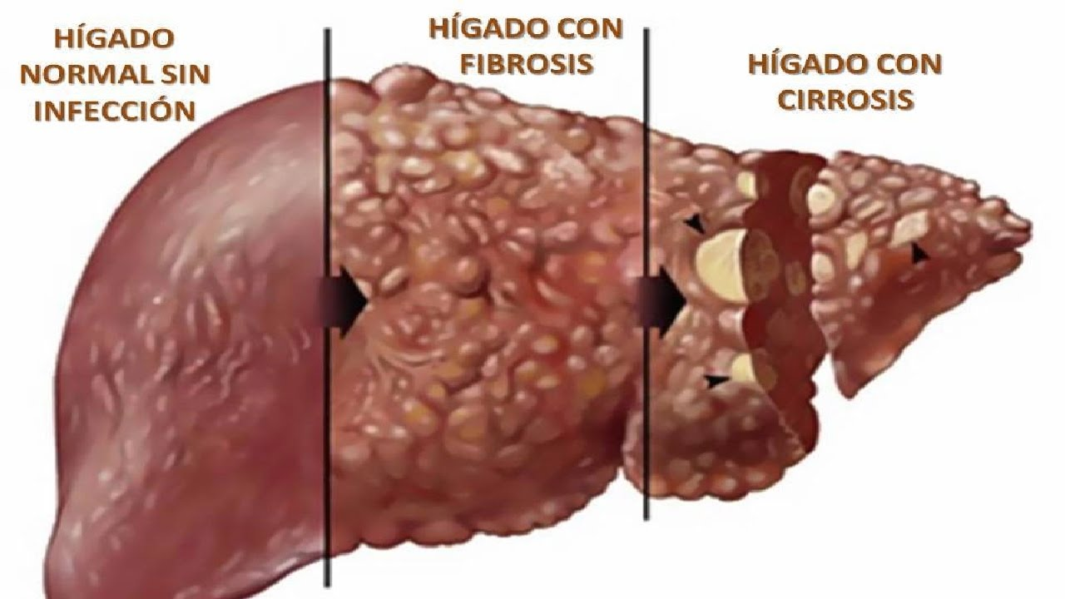

La cirrosis como tal carece de tratamiento médico específico dado que es, en general, irreversible. Se pueden tratar algunas de las enfermedades que la producen y evitar o retardar la evolución de una cirrosis en estado inicial a las fases avanzadas es la consecuencia de enfermedades crónicas También tienen tratamiento algunas de las complicaciones de la cirrosis tales como las hemorragias digestivas, la ascitis y la encefalopatía hepática, que siempre deben ser indicados por un médico.
El tratamiento definitivo de la cirrosis es el trasplante hepático. Se realiza solamente en los pacientes en que se estima una supervivencia menor de dos años, a consecuencia de la cirrosis, y en los que no existe contraindicación para realizarlo por otros motivos.
A través de la alimentación y terapia con medicamentos/fármacos se puede mejorar la función mental que se encuentra alterada por causa de la cirrosis. La disminución de la ingestión de proteínas ayuda a que se formen menos toxinas en el tracto digestivo. Algunos laxantes como la lactulosa pueden ser administrados para ayudar en la absorción de toxinas y acelerar su eliminación a través de los intestinos.

TRATAMIENTO DE LA CIRROSIS HEPÁTICA CON BIOMAGNETISMO MÉDICO
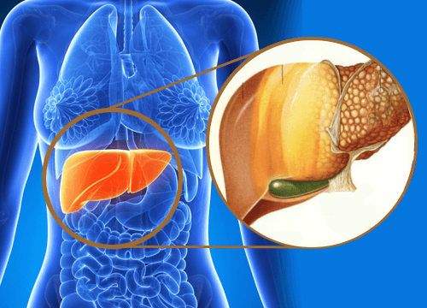
Borrelia (Cirrosis) | B
Cirrosis – Hepatitis M | E
Espiroqueta Borrelia (borreliosis) | B
Morganella tifo | B
Intoxicación por metaloides
Oxiuros (Enterobios Vermicularis) | P
Bacilo paratífico | B
Grasa en el Hígado
Clortridium Malignum | B

VIDEO
CURACIÓN CIRROSIS HEPÁTICA CON BIOMAGNETISMO
https://youtu.be/luKYWfSrqN4

Tratamiento natural
- Remedio para la cirrosis hepática:

Alcachofa + Cardo Mariano + Orozus + Boldo = Tratamiento durante 2 meses + Terapia de Biomagnetismo Médico.

- Remedio para la cirrosis hepática:

Diente de león, Boldo, Alcachofa, Agua. Ponemos las hiervas a hervir y hacemos una infusión en un litro de agua con 5 cucharadas soperas de diente de león picado, dos cucharadas soperas de hojas de boldo picas y dos cucharadas soperas de alcachofa picada. Se debe repartir la infusión para tomarla 3 veces al día.

- Remedio para la cirrosis hepática:
Dejar en remojo 30 almendras por toda la noche. Retirar la piel a la mañana siguiente y verter en 1/4 de litro. Luego colocar en una licuadora y batir por unos instantes. Filtrar y guardar en una botella. Tomar medio vaso un par de veces al día durante tres o cuatro días. Repetir este remedio cada dos o tres meses.
- Remedio para la cirrosis hepática:
Tomar por 30 días consecutivos, preferiblemente en ayunas, 1 cucharada de aceite de oliva mezclada en un jugo de limón
- Remedio para la cirrosis hepática:
Consumir a diario, en las ensaladas, 1 cebolla cruda picada. Igualmente, recomendado es el consumo, además, de sopa de cebolla.
- Remedio para la cirrosis hepática:
Hervir 100 g de vainas de judías secas en 2 litros de agua hasta reducir a 1 litro. Filtrar y agregar 80 g de bayas de alquequenje y 30 g de bayas dé enebro. Dejar hervir nuevamente por 3 minutos, filtrar y distribuir en 6 partes que se tomarán durante 3 días, a razón de 2 veces diarias, por 6 días consecutivos; descansar 4 días y tomar 6 días más, hasta completar una cura de 3 a 5 períodos de 6 días.
- Remedio para la cirrosis hepática:
Hervir hasta reducir de 2 litros a 1 litro 80 g de equiseto menor y 60 g de cardo mariano. Tapar y dejar en infusión durante media hora. Filtrar y distribuir en 6 partes, que se tomarán en 3 días, a razón de 2 veces diarias, durante 3 días consecutivos; descansar 1 o 2 días, y seguir 3 días más, 8 veces seguidas, es decir, 24 días en total.
- Remedio para la cirrosis hepática:
Hervir, por 10 minutos, 1 cucharada de corteza de encina, otro de cardo mariano y un puñado de hojas de naranjo dulce en un litro de agua. Tapar, colar y dejar refrescar. Tomar esta preparación a lo largo del día.
- Remedio para la cirrosis hepática:
Aplicar compresas en la zona del hígado elaboradas con flores de heno, serpol y hamamelis en 3 períodos de 8 días consecutivos separados por un descanso de 3 días, es decir, 24 días en total
- Remedio para la cirrosis hepática:
Hervir 20 grs. de raíz de guaycuru en un litro de agua. Tapar y dejar refrescar. Filtrar y tomar 2 tazas al día
- Remedio para la cirrosis hepática:
Mezclar, a partes iguales, hojas de polipodio; brezo; vara de oro; correhuela; ajenjo y extraer 10 gramos. Verter en 1 taza de agua que esté hirviendo. Tapar y tomar 3 tazas al día, lejos de las comidas.
- Remedio para la cirrosis hepática:
Mezclar a partes iguales, menta; boldo; condurango y melisa. Extraer 1 cucharada de la mezcla en una taza de agua que esté hirviendo. Tapar y dejar refrescar. Tomar 1 taza de esta preparación 3 veces al día.
- Remedio para la cirrosis hepática:
Mezclar trébol de agua, 10 gr, levístico, 15 gr., condurango, 15 gr., boldo, 10 gr. y menta, 20 gr. Extraer 1 cucharada de la mezcla y colocar en una taza de agua que esté hirviendo. Tapar, dejar en infusión y tomar 3 tazas por día. Una después de cada comida.

Fuentes:
Moore, Keith L.; Dalley, Arthur F. (30 de enero de 2009). Anatomía con orientación clínica. Ed. Médica Panamericana. ISBN 9789687988894. Consultado el 4 de febrero de 2018.
Anderson RN, Smith BL (2003). «Deaths: leading causes for 2001». National vital statistics reports: from the Centers for Disease Control and Prevention, National Center for Health Statistics, National Vital Statistics System 52 (9): 1-85. PMID 14626726.
Gran Colección de la salud, Enfermedades y tratamientos 3, páginas 26 y 27, Editorial Plaza & Janéz, 2003, ISBN 84-9789-265-8

